**今日动态**

**5月30日 星期四 雨**

1. **入园情况：**

今日来园28位小朋友，3位小朋友请假。

**2.区域活动**

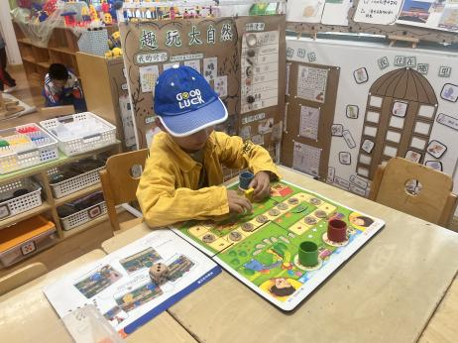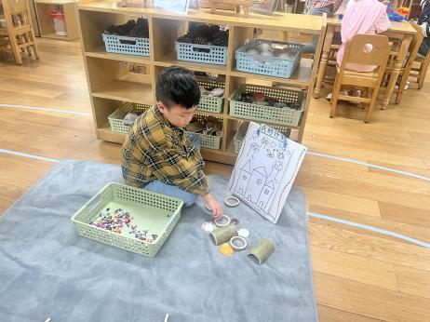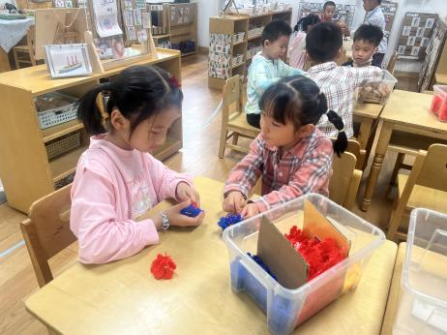

**桌面建构区**

李梦婉和武依朵在雪花片建构。

**自然材料区**

张苏锦在按计划拼搭。

**益智区**

张浩川在玩环保小卫士棋。

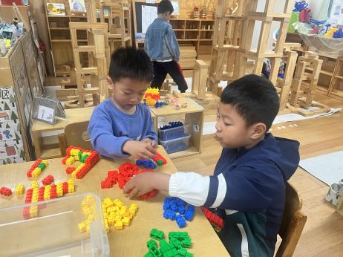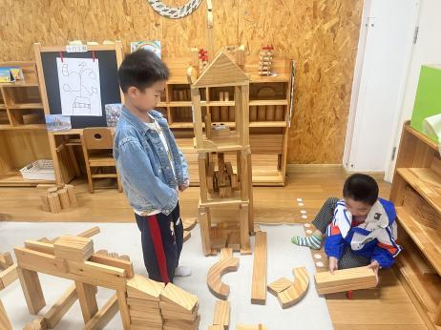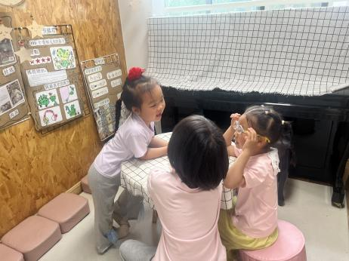

**图书区**

三位女生在讨论最喜欢的绘本。

**地面建构区**

宋岱林和谭成晨在地面建构房子。

**桌面建构区**

徐知行和孙浩燃在建构房子。

**3.集体活动**

这是一节绘画活动。本次活动主要是尝试通过绘画形式大胆地表现“六一儿童节”活动中的愉快气氛。

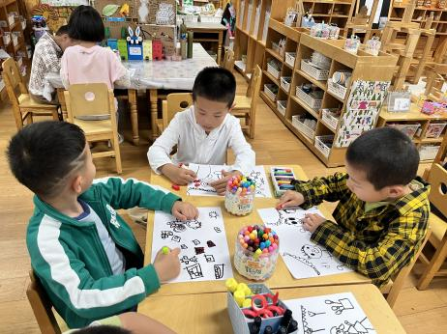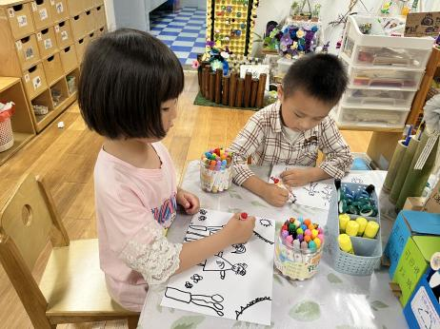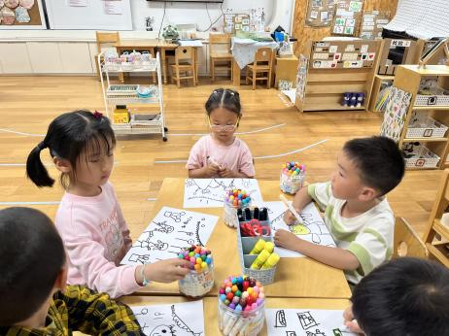

**4. 生活生活**

午饭：燕麦饭、鸦片鱼、肉沫生瓜炒茭白、豌豆苗蘑菇汤。点心：红枣糯米百合粥。 水果：甜橙、火龙果。

**5.温馨提示**

各位家长中午好！“5.12”防灾减灾专题教育活动和防溺水专题教育活动已上线，大家可以自主学习哦～